Секс в раннем детском возрасте (от двух до пяти лет)

К двухлетнему возрасту большинство детей начинают ходить, говорить, а также ощущать себя мальчиком или девочкой. Они проявляют неуемное любопытство, исследуя разные части собственного тела, причем большинство открывают для себя (если не сделали это раньше), что стимуляция наружных половых органов приносит приятные ощущения. Сначала игра гениталиями является индивидуальным занятием, но постепенно она преобразуется в игру "в доктора" или "покажи мне свое и я покажу, что есть у меня". Дети могут потирать пенис или клитор руками, а также использовать для этой цели куклу, подушку, одеяло или другие предметы.

Беседы с трехлетними девочками и мальчиками показывают, что им хорошо известны чувственные ощущения от прикосновения к наружным половым органам, хотя они и не воспринимают их как эротические или сексуальные, поскольку еще не способны к выработке концептуальных понятий. Вот одна из наших записей, иллюстрирующих сказанное:

Трехлетняя девочка: "Когда я тру пипку, мне тепло и приятно. Иногда щекотно, а иногда просто горячо". (Девочка называла "пипкой" наружные половые органы и особенно подробно описывала, как по нескольку раз в день трет рукой клитор и лобок. В возрасте 2,5—3,5 лет она ходила без трусиков и поэтому легко осуществляла свое желание.)

Трехлетний мальчик: "Посмотри на мою колбаску. Она может подниматься. Я тру ее, она поднимается и мне приятно. Иногда я тру ее очень долго, и тогда мне становится очень, очень хорошо" (Мальчик гордится своей "колбаской" и любит показывать ее. По словам родителей, он стимулирует пенис несколько раз в день и безусловно занимается этим, оставаясь один.)

Приблизительно в это же время ребенок начинает понимать, что взрослые не одобряют игру гениталиями и испытывает недоумение, если родители рассказывают ему о разных частях тела, но не упоминают о наружных половых органах. Конечно, взрослые должны прививать детям навыки социально приемлемого поведения (например, не показывать и не трогать гениталии на людях), однако не стоит пытаться исключить все проявления сексуального экспериментирования ребенка, говоря: "Это нехорошо" или "Не трогай себя здесь" или попросту отдергивая руку ребенка без всяких словесных замечаний. Отрицательные ощущения, испытываемые при этом, могут послужить самыми ранними источниками возможных затруднений на сексуальной почве в будущем (Masters, Johnson, 1970; Calderone, 1978; Money, 1980). У многих детей возникает убеждение, что их половые органы — "грязные" части тела. Такое представление часто вырабатывается под влиянием замечаний, получаемых в процессе обучения отправлению естественных потребностей. Чрезмерная настойчивость в привитии ребенку гигиенических навыков ("подотрись получше", "вымой руки после того как сходил") прививает детям негативное отношение к функции гениталий, хотя родители, несомненно, действуют из лучших побуждений, заботясь об их здоровье.

Следует помнить, как бы это не противоречило вашим инстинктивным чувствам, что, по мнению большинства специалистов, лучшее что могут сделать родители, заметив, как их маленький ребенок занимается сексуальным самоисследованием, это попросту не волноваться (Feitel, 1990). Как замечает психолог Сельма Фрайберг (Fraiberg, 1959): "Отношение ребенка к самому себе, его самооценка тесно связаны с тем, как он воспринимает собственное тело. Ребенок, заметивший, что его сексуальные игры возбуждают в родителях отвращение, может придти к выводу, что у него плохое тело и что сам он как личность тоже плох".

Поскольку ребенок улавливает неодобрение родителей по тону голоса, выражению лица и другим физическим признакам, родителям лучше всего спокойно реагировать на проявления его сексуального любопытства (Renshaw, 1988). Это относится не только к случаям, когда они замечают сексуальную игру ребенка, но и к другим сексуально окрашенным ситуациям. Например, если трехлетний ребенок заходит в ванную комнату, когда один из родителей только-что кончил принимать душ, нельзя высказывать чрезмерное раздражение, строго выговаривая малышу ("Убирайся отсюда! Разве ты не видишь, что я не одет(а)?") или хватая полотенце, словно необходимость укрыться является вопросом жизни и смерти. Такая реакция показывает ребенку, что мать или отец стесняются своего тела и скорее всего спровоцирует его на повторное вторжение.

Другой пример. Маленькие дети часто ласкают себя в самые неподходящие для родителей моменты. Надо быть заранее готовыми к таким ситуациям. К примеру, вы пришли в магазин, а маленькая Сузи задирает платье и начинает тереть себя между ног. Вместо того, чтобы восклицать: "Не надо, не делай этого", лучше дайте ей в руку пакет и попросите нести его. Отрывая таким способом ребенка от неприличного по социальным меркам занятия, вы заставите его изменить поведение, не акцентируя на нем внимание и не создавая впечатления, что вы недовольны им.

К четырехлетнему возрасту большинство детей, воспитываемых в современном обществе, начинает задавать вопросы о том, откуда берутся дети и как они рождаются (Martinson, 1980). Некоторые родители дают самое естественное объяснение, тогда как другие испытывают неловкость и стараются избежать разговора на эту тему. Дети очень хорошо улавливают, что вызывает беспокойство у матери или отца, и перестают задавать вопросы либо, напротив, засыпают ими обоих родителей, чтобы привести их в еще большее замешательство. Четырехлетки, как правило, имеют весьма расплывчатое представление о поле, иногда вкладывая в это понятие некий магический смысл. Многие верят, что "детей приносит аист" и не продолжают расспросы. Другие же, получив более точное объяснение фактов, касающихся репродукции, интерпретируют их самым неожиданным образом. К примеру, четырехлетние дети обычно представляют себе, что материнское яйцо, из которого вырастает ребенок, ничем не отличается от тех, что десятками продаются в магазине. Когда таким детям говорят, что "папа сеет семячко в живот мамы", пытаясь объяснить, как происходит зачатие и наступает беременность, они убеждены, что в животе матери имеется кусочек земли, который надо периодически поливать и пропалывать, чтобы росли дети. Такой взгляд на половые явления отражает конкретный, буквальный образ мыслей четырехлеток относительно окружающего мира в целом.

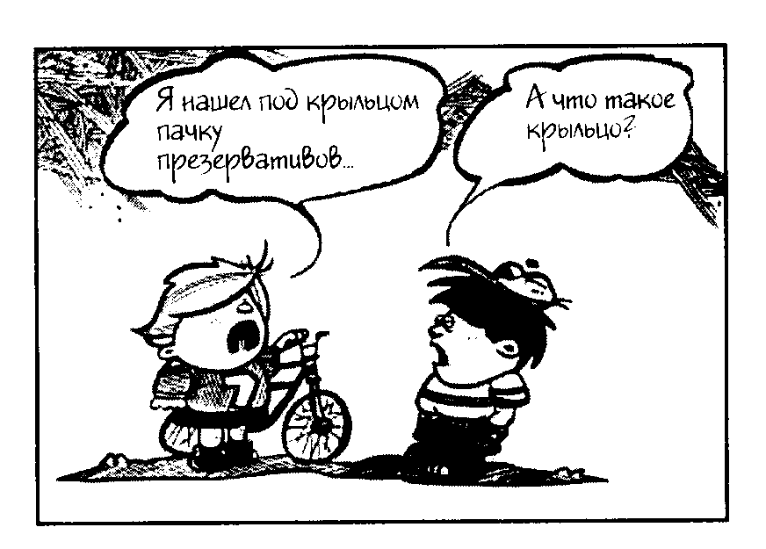

|  |
| --- |
| АКТУАЛЬНЫЕ ВОПРОСЫ |
| Реакция ребенка на наготу родителей и сон в их постели |
| Многие специалисты высказывали предположения о возможных негативных последствиях обнажения родителей в присутствии ребенка и/или его сна в одной с ними постели, однако до последнего времени эти предположения основывались главным образом не на фактах, а на умозаключениях. Новейшие исследования, направленные на выяснение роли такого опыта в формировании сексуальности взрослого человека, проливают свет на этот вопрос.  В 1988 г. Льюис и Джанда (Lewis, Janda, 1988) провели письменный опрос, касающийся проявлений детской сексуальности среди 77 мужчин и 133 женщин - студентов психологических факультетов. В результате была получена информация: 1) о частоте сна вместе с родителями в возрасте от 0 до 5 лет и между 6 и 11 годами, 2) о случаях наблюдения обнаженных родителей или других взрослых в возрасте от 0 до 5 лет и от 6 до 11 лет, 3) об отношении родителей к проявлениям сексуальности детей, 4) о том, насколько свободно опрашиваемые чувствовали себя при разговорах о сексе с родителями, 5) их мнение о степени дискомфорта родителей при обсуждении с ними половых вопросов. Опрашиваемые должны были также ответить на вопросы относительно их текущих сексуальных отношений и поведения.  Исследование не выявило фактов, свидетельствующих об отрицательном влиянии вида наготы родителей на формирование сексуальности их детей. Напротив, мальчики, видевшие своих родителей обнаженными, легче устанавливали физические контакты и привязанности, когда становились молодыми людьми. Если такой опыт имел место в возрасте от 6 до 11 лет, единственным последствием была склонность к вступлению в случайные половые отношения. Маленькие девочки, наблюдавшие своих родителей обнаженными, становясь взрослыми, характеризовались повышенной сексуальностью по сравнению со сверстницами; какие-либо трудности при сексуальном общении у них не возникали. Если девочки видели наготу родителей в возрасте 6-11 лет, то, как и у мальчиков этого возраста, единственным следствием была склонность к ранним половым связям, хотя достоверность этих данных вызывает сомнение.  Мальчики, которые спали в одной постели с родителями в возрасте до 5 лет, характеризовались по достижении взрослого возраста повышенной самооценкой, чаще вступали в сексуальные отношения и имели повышенную склонность к сексуальным контактам по сравнению с другими мужчинами. Женщины, которые в раннем детстве спали с родителями, испытывали меньший дискомфорт при физических контактах или установлении близких отношений по сравнению с другими женщинами. Ни у мужчин, ни у женщин не отмечено отдаленных отрицательных последствий сна в постели с родителями в детском возрасте. Таким образом, лица, утверждающие, что совместный сон детей с родителями может иметь нежелательные последствия, бьют тревогу совершенно необоснованно. Выводы из исследования Льюиса и Джанды нельзя считать окончательными, тем более, что данные, полученные при опросах студентов, могут оказаться неприменимыми к более обширным популяциям. Однако это исследование открывает возможности для будущего систематического изучения детской сексуальности, которое так и не проводится до настоящего времени. |

Дети, посещающие дошкольные учреждения, нередко оказываются свидетелями или участниками сексуально окрашенных ситуаций. Например, четырехлетние Билли и Питер постоянно получают замечания, потому что целуются во время игры. В той же группе Джерри забавляется тем, что подкрадывается сзади к девочкам и задирает им платья ("Так я вижу их трусики" - объсняет он, хихикая). И девочки, и мальчики проявляют большой интерес ко всему, что связано с туалетом и соблюдением правил гигиены. Кроме того, им нравится использовать "грязные" слова, наблюдая за реакцией воспитателей и родителей.

В возрасте пяти лет, когда большинство детей начинают посещать детский сад, необходимость строить отношения со сверстниками в структурированной среде вырабатывает скромность и приводит к снижению частоты сексуально-окрашенных игр (Martinson, 1980). В этом возрасте дети с увлечением узнают названия сексуальных органов, о которых они раньше ничего не слышали. Среди них начинают распространяться шутки о назначении гениталий и на другие половые темы, которые они сначала слышат от старших товарищей, а потом повторяют. Пятилетка может и не понимать шутки, но громко смеется (иногда невпопад), чтобы скрыть это.

По замечанию Мани (Money, 1980), если ребенку недоступна простая, откровенная информация о поле, основным источником полового образования становятся соответствующие анекдоты. Поскольку даже самый маленький ребенок быстро узнает разницу между "чистой" и "грязной" шуткой, это ведет к выработке представления о сексе как о чем-то "непристойном".

В этом же возрасте дети начинают формулировать представления о сексуальных отношениях, исходя из собственных наблюдений за взрослыми. Видя как мать с отцом обнимаются и целуются, ясно получая при этом удовольствие, ребенок постепенно начинает понимать, что физическая и эмоциональная близость позволяет получать приятные ощущения. С другой стороны, если ребенок постоянно видит как родители ссорятся между собой или слышит восклицания "не трогай меня", у него может развиться совершенно противоположный взгляд на близкие отношения.

**Список использованной литературы:**

1. Основы сексологии (HUMAN SEXUALITY). **Уильям Г. Мастерc**, **Вирджиния Э. Джонсон, Роберт К. Колодни.**  Пер. с англ. — М.: Мир, 1998. — х + 692 с., ил. ISBN 5-03-003223-1